Breeding of Lilium Asiatic ‘Orange LiA’ as an F1 Hybrid for Garden

Ja Young Moon^{1†}, and Byoung Mo Park^{2††}, Cheon Young Song^{1*}
¹Department of Floriculture, Korea National College of Agriculture and Fisheries, Jeonju 54874, Korea
²Department of Bio Science & Rural Resources, Jeonbuk National University, Jeonju 54896, Korea

일대잡종 정원용 아시아틱나리 ‘Orange LiA’ 육성

문자영^{1†}∙박병모^{2††}∙송천영^{1*}
¹한국농수산대학 화훼학과, ²전북대학교 생명자원융합학과

†These authors contributed equally to this work.
††Current affiliation is Korea National Arboretum.

Abstract The Lilium Asiatic ‘Tiny Dino’, ‘Elite’, ‘Orange Pixie’, and ‘Partner’ collected in 2000, that had been crossed and self-pollinated from 2002 to 2014. In 2016, L. Asiatic ‘Orange LiA’ was developed as an F₁ hybrid which cultivar was generated by crossing of ‘L₂-3-4’ and ‘L₂-9-6’. It was obtained by 6th self-pollinaiton of the combination, ‘Tiny Dino’ x ‘Orange Pixie’ for maternal line and ‘Elite’ x ‘Partner’ for paternal line. ~ The number of flowers per plant was 4.2 and the flower diameter was 15.1 cm, which was relatively moderate compared to other cultivars. The flower inflorescence had racemose while the attitude of longitudinal axis was erected. The plant height was 30.5 cm and the leaf length was 8.1 cm, and a plant had 23.4 leaves.

Additional key words: cross, early flowering, number of flowers, plant height, preference

*Corresponding author: Cheon Young Song
Tel: +82-63-123-0000
E-mail: 99999999@korea.kr
ORCID: https://orcid.org/0000-0000-8888-7777

서 언
나리는 세계 4대 화훼 작물 중 하나이다. 원예적으로 오리엔탈 나리(Lilium Oriental hybrids), 아시아틱 나리(L. Asiatic hybrids) 및 나팔나리(L. longiflorum Thunb.)로 구분되며 꽃이 크고 여러가지 화려한 색과 특유의 향기가 있어 절화, 분화, 정원용 등 다양한 용도로 이용되며 세계적으로 수요가 높다(Kang et al. 2015; Leslie 1982).

재료 및 방법
정원용 아시아틱 나리 주황색 품종을 육성하기 위하여 2000년에 시판되는 주황색 나리 품종인 ‘Tiny Dino’, ‘Elite’, ‘Orange Pixie’ 와 ‘Partner’를 수집하였다. 순계를 양성하기 위하여 모계(L₂-3-4)는 ‘Tiny Dino’와 ‘Orange Pixie’의 교배조합에서 선발하였으며 부계(L₂-9-6)는 ‘Elite’와 ‘Partner’의 교배조합에서 선발하였다. 선발된 계통은 2002년부터 2014년까지 자가 수분 및 채종으로 2년에 한 차례씩 세대 진전시켰다. ~

결과 및 고찰
육성경위
정원용 아시아틱나리 ‘Orange LiA’는 ‘Tiny Dino’와 ‘Orange Pixie’의 교배조합인 모계(L₂-3-4) 및 ‘Elite’와 ‘Partner’의 교배조합인 부계(L₂-9-6)를 6차례 자가 수분(S₆)하여 선발하였으며(Fig. 1) 이들은 2002년부터 2014년까지 자가 수분을 실시하여 2년에 한 차례씩 세대 진전시켰다(Table 1, 2).

주요특성
정원용 아시아틱나리 일대잡종인 ‘Orange LiA’의 꽃잎 주요 부위는 주황색이며 사발모양의 홑꽃으로 반점이 적고 반점의 색은 자주-갈색이다(Fig. 2, 3). 식물체 당 개화수가 4.2개며, 꽃잎의 길이는 7.4cm이며 꽃차례는 총상꽃차례로 개화는 상향이고, 향기는 없다. 개화기는 10월 25일에 노지에 식재하였을 경우 5월 16일이다(Table 1, Fig. 3). ~

재배상 유의점
아시아틱나리 재배 시 구근을 조경에 재배할 경우 저온처리가 완료된 구근은 3월에 15cm 간격으로 식재하고 저온처리가 안된 구근은 10월에 식재하여 자연 저온처리가 되도록 한다. 10월에 식재하는 구근의 경우 12~1월 사이 동해가 발생할 수 있으므로 지상부를 피복해야 할 필요가 있다. ~

유용성
정원용 아시아틱나리 'Orange LiA'는 종자 산업법에 따라 2018년 국립종자원에 신품종보호출원을 하여 2020년 1월에 품종보호등록(품종보호 등록 번호: 제 7993호)이 완료되었다. ~

초 록
정원용 아시아틱나리 유전자원 ‘Tiny Dino’, ‘Elite’, ‘Orange Pixie’ 와 ‘Partner’를 2000년에 수집하여 2014년까지 ‘Tiny Dino’와 ‘Orange Pixie’의 교배조합에서 선발한 모계(L₂-3-4)와 ‘Elite’와 ‘Partner’의 교배조합에서 선발한 부계(L₂-9-6)를 6차례 자가수분(S₆)하여 선발하였다. ~ 식물체 당 개화수가 4.2개로 많은 편이며, 화경이 15.1cm로 중간 정도이고 꽃차례 형태는 총상꽃차례로 개화 방향은 상향이다. 초장은 30.5cm이고, 잎의 수는 23.4개이고, 잎의 길이는 8.1cm이며, 잎의 폭은 1.8cm이다. 일대 잡종 ‘Orange LiA’은 대조품종인 ‘Tiny Dino’ 보다 초장이 짧고 일찍 개화되며 월동이 가능하므로 정원용으로 선호도가 우수하다. 또한 이 품종은 양친을 순계화하여 육성하였기 때문에 품종의 재현이 가능하다.

추가 주요어: 교배, 화수, 초장, 조기개화, 선호도

사 사
본 연구는 농림축산식품부의 재원으로 농림식품기술기획평가원의 Golden Seed 프로젝트사업(원예종자사업단, 213007-05-4-SBN20)의 지원에 의해 이루어진 것임.

References
Griesbach RJ (2000) Potted Phalaenopsis orchids production: history, present status, and challenges for the future. HortTechnology 10:429 (Abstr)
Hartmann HT, Kester DE, Geneve RL (1997) Plant propagation: Principles and practices. 6th ed, Prentice-Hall, New Jersey
Karukstis KK (1991) Chlorophyll fluorescence as a physiological probe of the photosynthetic apparatus. In: Sheer HS (ed) Chlorophylls. CRC Press, Florida, pp 769-795
Kim YJ, Lee HJ, Kim KS (2011a) Night interruption promotes vegetative growth and flowering of Cymbidium. Scientia Hort 130:887-893
Kim YJ, Lee HJ, Kim KS (2011b) Day interruption promotes vegetative growth of Lilium. Scientia Hort 130:894-899
Korea National Arboretum (KNA) (2019) The inside story: A guide to indoor air quality. Accessed Sep. 2015, http://www.epa.gov/iaq/ pubs/insidest.html/
Lim KB (2000) Introgression breeding through interspecific polyploidisation in lily: A molecular cytogenetic study. PhD-thesis, Wageningen University and Research Centre, The Netherlands
Lopez RG, Runkle ES (2005) Environmental physiology of growth and flowering of orchids. HortScience 40:1969-1973
Park BM (2014) Characteristics of growth and f lowering of pot lily depending on the planting date. Flower Res J 20:1-7 DOI: 10.11623/frj.2014.22.4.2

Tables and Figures

Table 1. Flowering characteristics of Lilium Asiatic ‘Orange LiA’ as an F₁ hybrid.
Cultivar | Flower color (RHS)^{z} | Flowering time | Flower diameter (cm) | No. of flower | Outer petal length (cm) | Spot inside  (spot color)
Orange LiA | Orang (24C) | May. 16 | 15.1 ± 2.4^{y} | 4.2 ± 0.5 | 7.4 ± 1.5 | Yes  (Purple-brown)
Tiny Dino (control) | Orang (21A) | May. 20 | 15.5 ± 1.5 | 4.1 ± 0.6 | 7.7 ± 1.1 | No
^{z}RHS denotes Royal Horticultural Society color chart.
^{y}Mean ± SD of 30 plants.

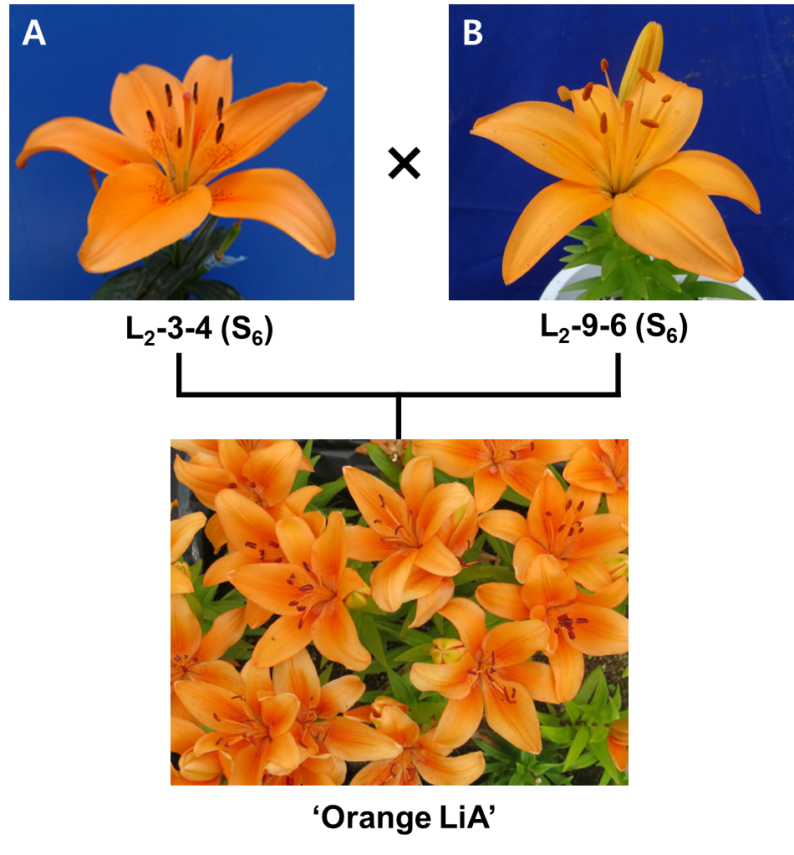
Fig. 1. Flowering characteristics of the hybrid and its parent (the female parent: A and the male parent: B).

